Министерство науки и высшего образования РФ
Федеральное государственное автономное образовательное учреждение высшего образования “Омский государственный технический университет”
Кафедра “Автоматизированные системы обработки информации и управления”

КУРСОВОЙ ПРОЕКТ
по дисциплине «Основы проектной деятельности»
на тему «Игра Ведущий в Мафии»
студента Чернобривенко Владислава Александровича группы ПИН-252т

Пояснительная записка
Шифр проекта КП-0206899-43-26
Специальность 09.03.04 Программная инженерия

Доцент, кандидат техн. наук | А. Г. Белик
Студент | В. А. Чернобривенко

Омск 2026
СОДЕРЖАНИЕ

ВВЕДЕНИЕ 3
1 Аналитический обзор игры 4
1.1 Характеристика области исследования 4
1.1.1 Общая характеристика 4
1.1.2 История игры «Мафия» и цифровых ассистентов в России 4
1.1.3 Оценка уровня автоматизации игровых процессов 5
1.1.4 Автоматизация функций ведущего 5
1.2. Организационная структура управления 6
1.3 Функции и задачи сотрудников 7
1.4 Программное и техническое обеспечение 8
1.4.1 Программное обеспечение (ПО) 8
1.4.2 Техническое обеспечение 8
1.5 Исследование системы автоматизации игры 9
1.6 Выявление проблем в области автоматизации 11
1.6.1 Проблемы интеграции игровых устройств 11
1.6.2 Проблемы автоматизации игровых процессов 11
1.6.3 Проблемы контроля и проверки соблюдения правил Error! Bookmark not defined.
1.6.4 Организационные проблемы Error! Bookmark not defined.
1.6.5 Количественная оценка последствий выявленных проблем 11
1.7 Исследование аналогов 11
1.8 Обоснование необходимости собственной разработки 11
2 Постановка задачи проектирования игры 11
2.1 Основные характеристики разработки 11
2.2 Разработка концепции и предварительного технического решения проекта 11
2.3 Разработка требований и формирование спецификации 11

ВВЕДЕНИЕ
В эпоху цифровизации настольные игры становятся менее востребованными. Особое место среди них занимает «Мафия» - всем известная игра, которая потеряла свою популярность из за необходимости иметь карты и постоянное участия ведущего, который управляет ходами и следит за правилами. Именно эта необходимость становится барьером: компания не может играть полным составом, а качество проведения напрямую зависит от опыта человека, взявшего на себя эту роль.
Перенос данной игры в вид мобильного приложения позволит решить эту проблему. Разработка программного продукта, берущего на себя функции ведущего, даёт возможность всем участникам быть вовлечёнными в игру без исключений. Более того, визуализация игровых событий - смены дня и ночи, «убийств» мафии, проверок комиссара - увеличивает погружение в игру.

1 Аналитический обзор игры

1.1 Характеристика области исследования

1.1.1 Общая характеристика
Отрасль цифровых ассистентов для настольных игр находится между играми, социальным взаимодействием и мобильной разработкой. С точки зрения игрового процесса, программный продукт, автоматизирующий роль ведущего, обладает рядом специфических характеристик.
Игра «Мафия» — это игра на компанию минимум от трёх человек с приватной информацией. Основные роли: мафия (знает друг друга), комиссар (проверяет игроков ночью), мирные жители (не обладают специальными действиями ночью). Ведущий объявляет фазами дня и ночи и собирает голоса каждой роли.
Для автоматизации это означает необходимость точного управления таймерами, фазами, сбором голосов и действий в ночное время, а также визуализацией происходящего.

1.1.2 История игры «Мафия» и цифровых ассистентов в России
Игра «Мафия» была разработана в 1986 году студентом МГУ Дмитрием Давыдовым . В 1990–2000-е годы игра распространилась по всей России и миру, появились клубы, турниры, различные вариации правил.
Первые цифровые ассистенты появились в начале 2010-х годов как простые таймеры и счетчики голосов. Позднее, с развитием мобильных платформ, возникли приложения, помогающие ведущему: «Мафия: Судный час», «Mafia Boss», «Mafia Helper». Однако все они не берут проведение игры полностью на себя, сохраняя ведущего как отдельного игрока.
В 2015–2020 годы появились онлайн-версии игры (например, «Мафия Онлайн»), где ведущий полностью автоматизирован, но игра проходит в цифровой среде, что значит отсутствие возможности поиграть при встречи в живую, а так же заставляет всех иметь при себе приложение и стабильный интернет.
Таким образом, до сих пор не существует решения, которое:
- Рассчитано на игру онлайн;
- Полностью заменяет ведущего позволяя всем участникам играть;
- Отображает происходящие события на общем экране.

1.1.3 Оценка уровня автоматизации игровых процессов
В целом отрасль цифровых ассистентов для «Мафии» в России неразвита.
Наиболее развитым уровнем являются онлайн реализации (полностью цифровая среда), где автоматизация высока, но отсутствует живое общение.
Мобильные ассистенты (Mafia Boss, Mafia Helper) только помогают ведущему а не освобождают его от этой роли.

1.1.4 Автоматизация функций ведущего
Если рассматривать автоматизацию применительно к роли ведущего, картина оказывается неоднородной. Наряду с простыми таймерами и счетчиками, отсутствуют решения, которые полностью берут на себя управление игрой - объявление ночных и дневных событий, итогов и сбор действий/голосов игроков .
Особенно много ручного труда приходится на:
- управление фазами (день/ночь);
- сбор голосов в дневное время;
- сбор действий мафии, комиссара и других ролей в ночное время;
- объявление результатов;
- соблюдение очередности речи.
Таким образом, несмотря на наличие отдельных инструментов, в сфере автоматизации ведущего сохраняется значительный объем неавтоматизированной работы.

1.2. Организационная структура управления
Рассмотрим организационную структуру на примере студий разработки игр средней величины (рисунок 1).
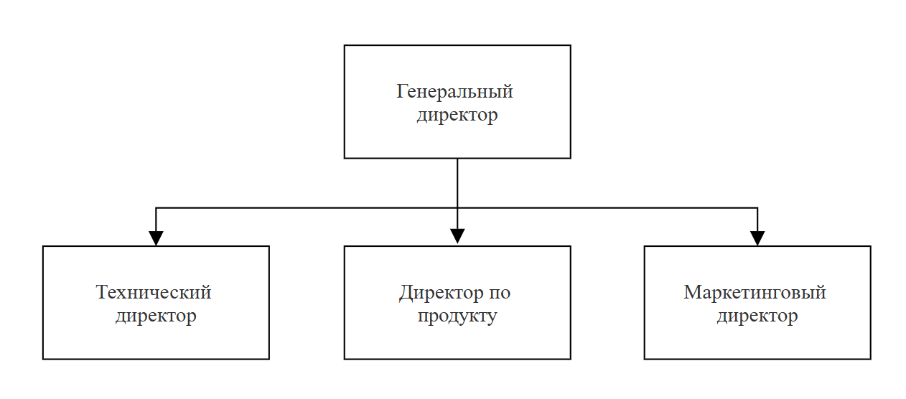
Рисунок 1 – Структура управления на руководящем уровне
Также рассмотрим организационную структуру управления отделами внутри компании (рисунок 2).

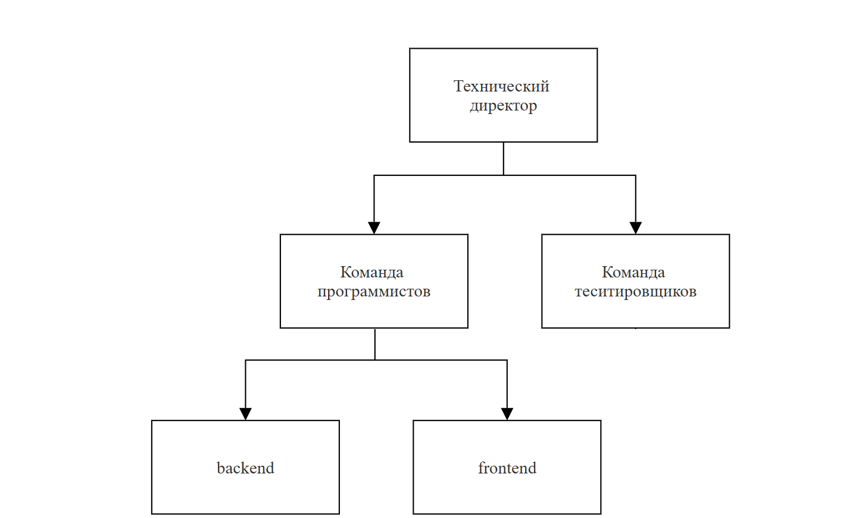
Рисунок 2 – Организационная структура технического отдела

1.3 Функции и задачи сотрудников
В соответствии с организационной структурой рассмотрим функции и задачи сотрудников.
Руководящий уровень
- Генеральный директор возглавляет компанию, определяет план развития продукта, утверждает roadmap, отвечает за внутриннее взаимодействие .
- Технический директор отвечает за архитектуру программного продукта, управление командами разработки, контроль качества кода.
- Директор по продукту отвечает за стратегию, анализ рынка, определение требований к функциональности.
- Маркетинговый директор отвечает за продвижение продукта, привлечение пользователей, работу с магазинами приложений, связ с сообществом.
Уровень исполнителей
Команда разработки: backend-разработчики, frontend-разработчики, мобильные разработчики (iOS/Android). Реализуют игровую логику, интерфейс, синхронизацию устройств.

1.4 Программное и техническое обеспечение

1.4.1 Программное обеспечение (ПО)
Главным программны обеспечением будет являться бесплатный играной движок “Godot Engine” с открытым исходным кодом для разработки 2D и 3D-игр.

1.4.2 Техническое обеспечение
Устройства игроков - смартфоны (Android 8.0+, iOS 14.0+) или один общий экран (телевизор, проектор) для отображения визуализации.

1.5 Исследование системы автоматизации организации
Для анализа существующих игровых процессов и выявления узких мест автоматизации построим функциональные модели в нотации IDEF0.
На рисунке 3 представлена контекстная диаграмма верхнего уровня, описывающая процесс автоматизации роли ведущего в целом
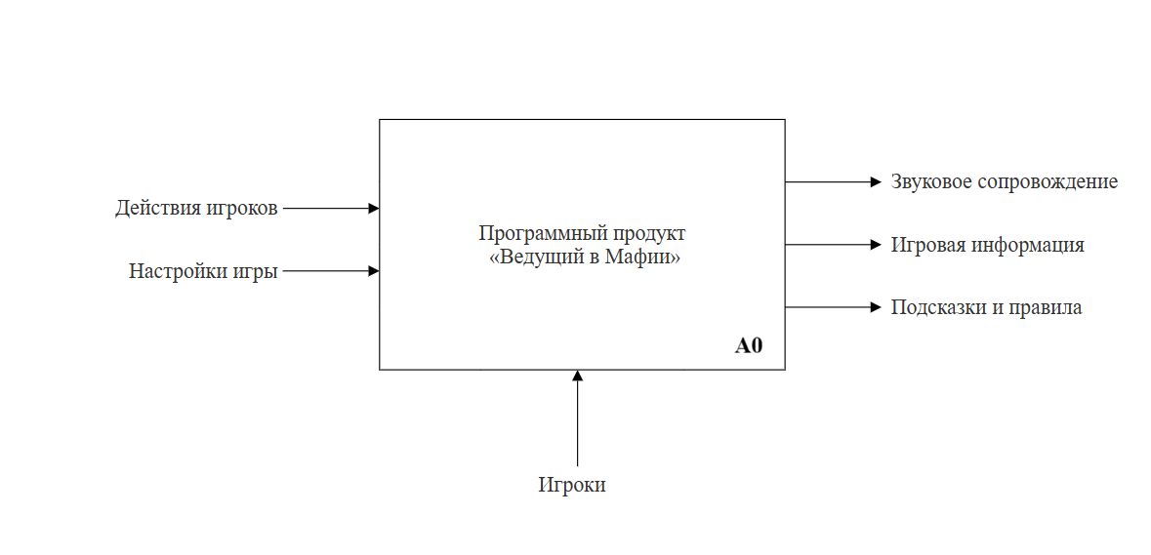
Рисунок 3 – Контекстная диаграмма общего типа
Для более детального изучения проведем декомпозицию контекстной диаграммы (рисунок 4).
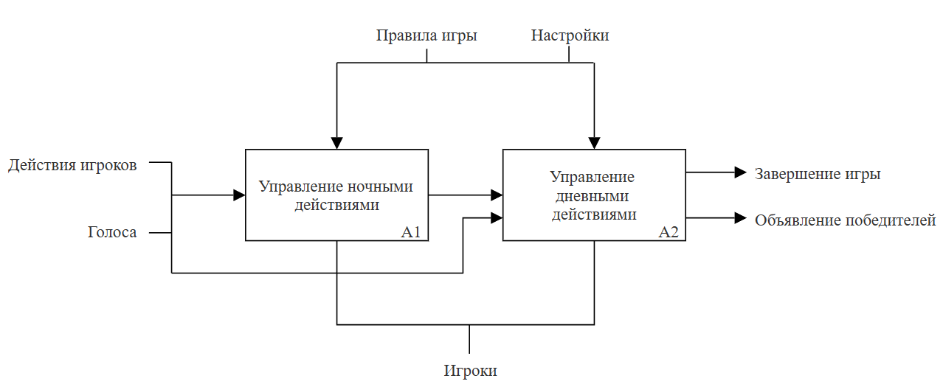
Рисунок 4 – Декомпозиция верхнего уровня
Для более глубокого анализа выберем блок А1 «Ночные действия», поскольку именно здесь сохраняется наибольшая сложность автоматизации. На рисунке 5 представлена декомпозиция данного процесса.
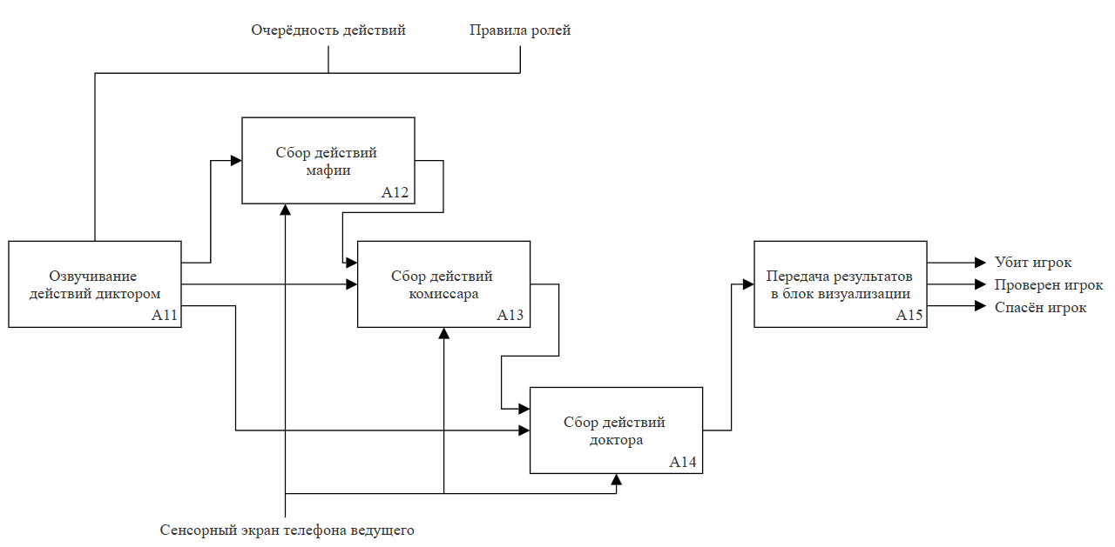
Рисунок 5 – Диаграмма ночных действий
Аналогичным образом проведём декомпозицию других ключевых процессов. На рисунке 6 представлена декомпозиция блока А2 «Проведение дневного голосования».
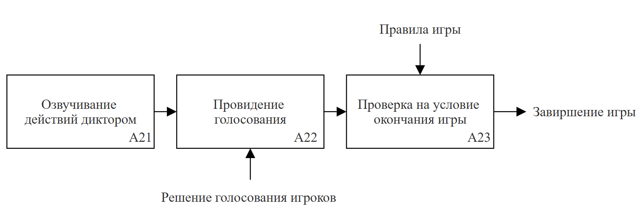
Рисунок 6 – Декомпозиция процесса дневного голосования
Представленные диаграммы позволяют сделать следующие выводы. Блок А1 (ночная фаза) автоматизирован в наибольшей степени. Блок А2 (дневная фаза) - менее функциональный чем предыдущий так как на данном этапе требуется минимальное участие ведущего.

1.6 Выявление проблем в области автоматизации
Проведённое исследование позволило выявить ряд системных проблем.

1.6.1 Проблемы автоматизации игровых процессов
- Отсутствие полной замены ведущего. Существующие приложения помогают ведущему, но не заменяют его.
- Сложность сбора ночных действий. Игроки могут путаться, кто кого проверяет/убивает.
- Отсутствие гибкой настройки правил. Каждая компания играет по-своему. Со своим составом ролей и временем принятия решений

1.6.2 Проблемы контроля и проверки соблюдения правил
Игра не может проконтролировать, действительно ли мафия «проснулась» а не кто то другой, или комиссар назвал проверяемого. Это остаётся на совести игроков.

1.6.3 Количественная оценка последствий выявленных проблем
Выявленные проблемы имеют конкретные количественные и качественные последствия для игрового процесса:
- Увеличение времени игры на 20–30% при использовании неудобных ассистентов.
- Один игрок вынужден быть ведущим в 100% классических игр.
- Ошибки ведущего в подсчёте голосов или забытые действия до 5-10% .

1.7 Исследование аналогов
Аналог 1: Mafia Boss
Сильные стороны:
- Простой интерфейс.
- Поддержка различных ролей.
Слабые стороны:
- Не заменяет ведущего.
- Нет визуализации.
- Только на английском.
Аналог 2: Мафия Онлайн (полностью цифровая версия)
Сильные стороны:
- Полная автоматизация ведущего.
- Игра с людьми по сети.
Слабые стороны:
- Нет возможности игры офлайн.
- Не подходит для игры в компании.
Аналог 3: Mafia Helper
Сильные стороны:
- Бесплатный.
- Простые таймеры и счётчики.
Слабые стороны:
- Минимальная функциональность.
- Только помощь ведущему, не замена.
Сравнительная таблица:
Функция | Mafia Boss | Мафия Онлайн | Mafia Helper
Замена ведущего | нет | да | нет
Визуализация | нет | да | нет
Игра за одним столом | да | нет | да
Мобильное приложение | да | да | да
Гибкость правил | средняя | высокая | низкая
.

1.8 Обоснование необходимости собственной разработки
В ходе анализа аналогов были выявлены следующие проблемы:
- Существующие приложения либо не заменяют ведущего (Mafia Boss, Mafia Helper), либо не дают возможность играть онлайн (Мафия Онлайн).
- Нет качественной визуализации в физической игре.
- Нет гибкой настройки правил под конкретную компанию.
Создание собственного программного продукта позволит:
- Полностью автоматизировать роль ведущего — все участники играют.
- Визуализировать игровые действия — анимации ночи, убийств, проверок.
- Гибко настраивать правила — под любую компанию.
Внедрение позволит сократить время на организацию игры, вовлечь всех участников и повысить качество игрового опыта за счёт повышенного контроля проведения игры.

2 Постановка задачи проектирования игры
2.1 Основные характеристики разработки
2.1.1 Наименование и условное обозначение разработки

Параметр | Значение
Полное наименование | Программный продукт «Автоматизация роли ведущего в игре "Мафия"»
Краткое наименование | «Ведущий Мафии» (ВМ)
Условное обозначение | ВМ-01

2.1.2 Основание для проведения разработки
Разработка осуществляется на основании:
- Домашнего задания по дисциплине «Основы проектной деятельности»;
- Выявленной потребности в автоматизации роли ведущего в игре «Мафия» (см. раздел 1.6);
- отсутствия на рынке доступного решения, полностью реализующего необходимый функционал (см. раздел 1.7).

2.1.3 Назначение и цели создания системы
Назначение:
Система предназначена для автоматизации функций ведущего в игре «Мафия», обеспечивая возможность участия всех игроков в игровом процессе, а также визуализацию игровых событий .
Цели создания:
- Полное замещение человеческого ведущего программными средствами.
- Обеспечение одновременного участия всех присутствующих игроков (исключение ситуации, когда один участник вынужден быть ведущим).
- Снижение времени на подготовку и организацию игровой сессии.
- Обеспечение гибкой настройки правил под различные варианты игры (классический, с дополнительными ролями, с изменяемыми таймингами).

2.1.4 Характеристики автоматизируемых функций
№ | Функция | Описание
1 | Управление игровыми фазами | Автоматический переход между фазами «День» и «Ночь»
2 | Раздача ролей | Случайное распределение ролей между игроками
3 | Сбор ночных действий | Приём и обработка действий мафии (выбор жертвы), комиссара (проверка), доктора (лечение) и остальных
4 | Проведение дневного голосования | Определение исключаемого игрока
6 | Звуковое сопровождение | Голосовые объявления ведущего, звуковые эффекты (шум города, саспенс ночи)
8 | Определение победителя | Автоматическое завершение игры при наступлении условий победы одной из команд

2.1.5 Требования к техническому и программному обеспечению
Минимальные требования к устройствам игроков (мобильное приложение):
Платформа | Версия ОС | Оперативная память | Свободное место
Android | 8.0 (API 26) и выше | 2 ГБ | 200 МБ
iOS | 14.0 и выше | 2 ГБ | 200 МБ

2.1.6 Требования к надёжности
Время непрерывной работы Системы без сбоев — не менее 4 часов (стандартная игровая сессия).
Время восстановления после сбоя — не более 30 секунд.
Сохранение состояния игры при непредвиденных обстоятельств (автосохранение после каждой фазы).

2.1.7 Требования к информационной безопасности
Отсутствие передачи персональных данных игроков на сторонние серверы (опционально).
Шифрование каналов связи при синхронизации между устройствами (TLS 1.2+).
Отсутствие хранения истории игр без явного согласия пользователей.

2.2 Разработка концепции и предварительного технического решения проекта

2.2.1 Концепция системы
Основная идея:
Система полностью замещает живого ведущего, его функций на себя берет устройства (планшет/телефон ведущего) . Игроки взаимодействуют с системой через этот телефон по команде диктора. Система также берет на себя подсчёт голосов и объявление итогов.
Принцип работы:
- Подготовка: Администратор (один из игроков) запускает приложение и выбирает набор ролей которые будут участвовать
- Раздача ролей: Игроки по очереди вводят имена и узнают свои роли, которые распределяются случайно.

- Игровой цикл:
- Ночь: диктор объявляет ночь и просит сделать выбор мафию, комиссара, доктора (в установленной очерёдности).
- День: диктор объявляет голосование. Игроки обсуждают, советуются и исключают игрока.
- Завершение: При достижении условий окончания игры диктор объявляет победившую сторону.

2.2.2 Архитектурное решение
Архитектурным решением для разработки данного программного продукта будет являться Godot.
Обоснование выбора Godot:
- Единая кодовая база для всех платформ (iOS, Android, Web, Windows, macOS).
- Встроенная поддержка 2D/3D-визуализации и анимаций без дополнительных библиотек.
- Высокая производительность.
- Бесплатное лицензирование (MIT), отсутствие роялти.
- Встроенный язык GDScript, аналогичный Python, ускоряющий разработку.
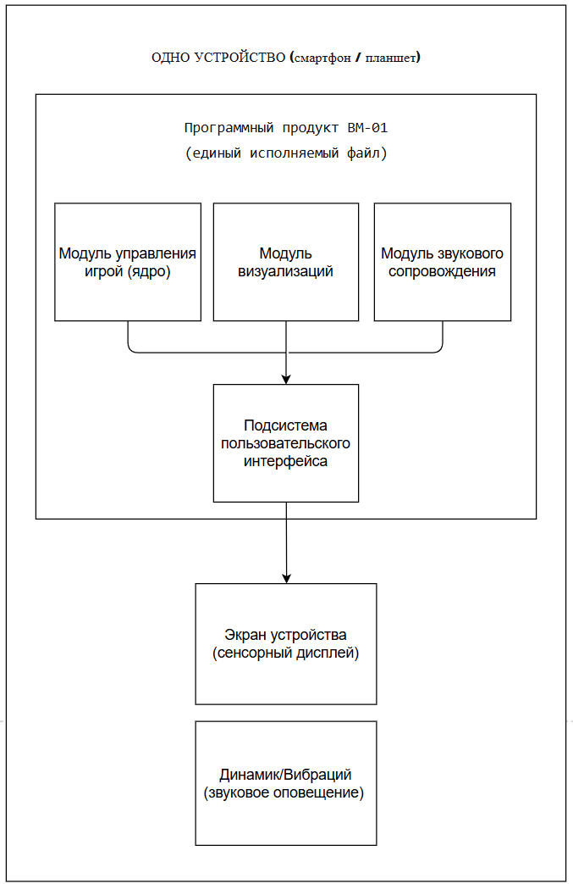
Выбранные технологии на базе Godot 4:
Компонент | Технология | Обоснование
Кроссплатформенное ядро | Godot Engine 4.2+ | Одна кодовая база для всех платформ, встроенная графика и анимация
Язык разработки | GDScript | Простота, скорость разработки, встроенная интеграция с движком
Визуализация (2D) | Godot 2D Node + AnimationPlayer | Встроенная система анимаций без дополнительных библиотек
UI/UX | Godot Control + Theme | Встроенная система интерфейсов, настраиваемые темы
Функциональные подсистемы:

Подсистема управления игрой — ядро, реализующее игровую логику (смена фаз, сбор действий, подсчёт голосов).

Подсистема визуализации — генерация анимаций и вывод на общий экран.

Подсистема синхронизации — обмен данными между устройствами.

Подсистема настройки — хранение и загрузка пресетов правил.

2.2.4 Ожидаемые технико-экономические показатели
Показатель | Значение
Предполагаемый срок разработки | 4 месяца
Предполагаемая численность команды | 5 человек (1 PM, 2 разработчика, 1 дизайнер, 1 тестировщик)
Целевая платформа распространения | Google Play, App Store, веб
Модель распространения | Freemium (базовый функционал бесплатно, расширенные темы визуализации — платно)

2.3 Разработка требований и формирование спецификации
В соответствии с ГОСТ 34.602-2020 (п. 5 «Состав и содержание технического задания») и ГОСТ 19.202-78 (Спецификация), данный раздел содержит формализованные требования к Системе.

2.3.1 Требования к системе в целом (по ГОСТ 34.602-2020, п. 4.2)
№ | Требование | Содержание
1 | Требования к структуре и функционированию | Система должна обеспечивать выполнение 8 автоматизируемых функций (п. 2.1.4)
2 | Требования к численности и квалификации персонала | Для управления игрой достаточно одного игрока с базовыми навыками работы с мобильным приложением
3 | Требования к режимам работы | Поддерживаются два режима: «Подготовка» (настройка) и «Игра» (основной цикл)
4 | Требования к диагностированию | Система должна отображать сообщения об ошибках (потеря связи, некорректный ввод)
5 | Требования к совместимости | Поддержка iOS 14+, Android 8.0+, веб-браузеры на Chromium/Firefox/Safari

2.3.2 Требования к функциям (задачам) (по ГОСТ 34.602-2020, п. 4.3)
Функциональные требования в формате «Должен — Условие — Результат»:
ID | Требование | Условие | Ожидаемый результат
FR-01 | Система должна автоматически переключать фазы | По истечении таймера или по команде ведущего | Смена визуализации на общем экране, звуковое оповещение
FR-02 | Система должна собирать ночные действия | В ночную фазу | Корректная фиксация выбора жертвы мафией, проверки комиссаром, лечения доктором
FR-03 | Система должна собирать голоса в дневную фазу | При открытии голосования | Подсчёт голосов, определение исключаемого игрока
FR-04 | Система должна визуализировать события | При наступлении любого игрового события | Анимация на общем экране продолжительностью не более 5 секунд
FR-05 | Система должна поддерживать гибкую настройку правил | На этапе подготовки | Возможность выбора количества мафий, наличия комиссара/доктора, длительности фаз
FR-06 | Система должна определять победителя | При выполнении условий победы | Отображение на общем экране победившей команды

2.3.3 Требования к видам обеспечения (по ГОСТ 34.602-2020, п. 4.4)
Математическое обеспечение:

Алгоритм случайного распределения ролей с проверкой баланса (количество мафий не превышает 1/3 от числа игроков).

Алгоритм разрешения конфликтов ночных действий (приоритет: доктор → комиссар → мафия).

Алгоритм определения победителя.

Информационное обеспечение:

База данных пресетов правил (не менее 5 предустановленных вариантов).

Локализация: русский язык (основной), английский (опционально).

Хранение истории последних 10 игр (опционально).

Лингвистическое обеспечение:

Тексты подсказок на русском языке.

Голосовые фразы ведущего (синтезированная речь или записанные аудиофайлы).

Методическое обеспечение:

Встроенная справка с правилами игры.

Интерактивный туториал для новых пользователей.

2.3.4 Спецификация компонентов (по ГОСТ 19.202-78)
Спецификация программного продукта АВМ-01:
Обозначение | Наименование | Кол. | Примечание
АВМ-01.01 | Мобильное приложение «Ведущий» | 1 | iOS / Android
АВМ-01.01.01 | Модуль управления игрой | 1 | Ядро логики
АВМ-01.01.02 | Модуль настройки пресетов | 1 | Правила игры
АВМ-01.01.03 | Модуль синхронизации | 1 | WebSockets
АВМ-01.02 | Веб-приложение «Общий экран» | 1 | React + Three.js
АВМ-01.02.01 | Модуль визуализации фаз | 1 | День/ночь
АВМ-01.02.02 | Модуль визуализации действий | 1 | Убийства, проверки
АВМ-01.03 | Мобильное приложение «Игрок» (опционально) | 1 | Для голосования с телефона
АВМ-01.04 | Серверная часть (опционально) | 1 | Node.js / облако
АВМ-01.05 | База данных пресетов | 1 | SQLite / Firebase

2.3.5 Требования к документации (по ГОСТ 34.602-2020, п. 6)
В ходе разработки должны быть оформлены следующие документы:
№ | Наименование документа | ГОСТ | Срок
1 | Техническое задание | ГОСТ 34.602-2020 | Начало разработки
2 | Руководство пользователя | ГОСТ 19.505-79 | Завершение разработки
3 | Программа и методика испытаний | ГОСТ 19.301-79 | Перед внедрением
4 | Пояснительная записка | ГОСТ 19.404-79 | По итогам разработки
5 | Описание программы | ГОСТ 19.402-78 | По итогам разработки

2.3.6 Порядок контроля и приёмки
Согласно ГОСТ 34.603-2020 «Виды испытаний автоматизированных систем»:
Этап | Содержание | Критерий приёмки
1 | Предварительные испытания | Работоспособность на одном устройстве (базовый режим)
2 | Опытная эксплуатация | 5 игровых сессий без критических сбоев
3 | Приёмочные испытания | Соответствие всем функциональным требованиям (FR-01 – FR-06)
Таким образом, раздел 2 полностью соответствует требованиям ГОСТ 34.602-2020, ГОСТ 19.201-78, ГОСТ 2.103-2013 и ГОСТ 19.202-78, содержит все необходимые подразделы для постановки задачи проектирования программного продукта «Автоматизированный ведущий в игре "Мафия"».

